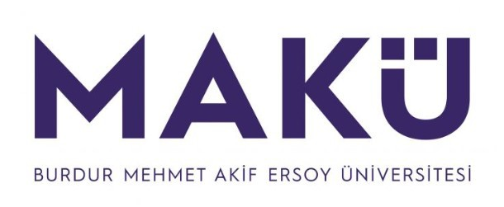 | BUCAK EMİN GÜLMEZ TEKNİK BİLİMLER MESLEK YÜKSEKOKULU  DERS MUAFİYET / İNTİBAK RAPORU | Doküman No | EGMYO-PFRM-202
 |  | Yürürlük Tarihi | 14.02.2025
 |  | Revizyon Tarihi | -
 |  | Revizyon No | -
 |  | Sayfa No | 1 / 2

Karar No:....

20……/20…..Güz/Bahar dönemi ………………………….. numaralı…………………..……………………’ın başvurusu üzerine komisyonumuzca yapılan inceleme sonucunda, daha önce bir yükseköğretim kurumunda alınarak başarılı olunan dersler karşılığında Bucak Emin Gülmez Teknik Bilimler Meslek Yüksekokulunda a Raporunda gösterilen derslerden muaf sayılmasına, ve muaf olunan derslerin toplamda………..AKTS olması nedeniyle, ilgilinin ………….Yıl/Yarıyıla intibakının yapılmasının uygun olduğuna karar verilmiştir.

DERS MUAFİYET RAPORU

ÖĞRENCİ BİLGİLERİ
Adı-Soyadı | : ……………………………………………………
Öğrenci No | : ……………………………………………………
Not Durum Belgesini Aldığı Kurum | : ……………………………………………………
İntibak edildiği yıl/yarıyıl | : …………………………………………………….

KOMİSYON | : |  | ADI-SOYADI | : |  | İMZA | :
Komisyon Başkanı | : | ………………………………… |  |  | ……………………
Komisyon Üyesi | : | ………………………………… |  |  | ……………………
Komisyon Üyesi | : | ………………………………… |  |  | ……………………

